МУНИЦИПАЛЬНОЕ АВТОНОМНОЕ ДОШКОЛЬНОЕ ОБРАЗОВАТЕЛЬНОЕ УЧРЕЖДЕНИЕ «ДЕТСКИЙ САД №104»
КОРПУС 2

Экскурсия в библиотеку.
2018 – 2019 уч. год

Воспитатели:
Адмайкина Н. В.
Шалдина О. В.

г. о. Саранск

Цель: познакомить с профессией библиотекаря.

Задачи:
- рассказать детям о работе библиотекаря;
- познакомить ребят с правилами пользования услугами библиотеки;
- закрепить правила бережного обращения с книгой;
- воспитывать бережное отношение к книгам;
- заинтересовать детей регулярно посещать вместе с родителями библиотеку.

Ход экскурсии
I. Организационная часть:
Воспитатель загадывает детям загадки о книгах.
Воспитатель: Книг в библиотеке очень – очень много, гораздо больше, чем у вас дома. И если вам захотелось почитать какую-то книгу, а у вас дома ее нет, то вы можете пойти в библиотеку и взять эту книгу там, чтоб прочитать ее дома.
Воспитатель: Когда прочитаете книгу, вы вернете ее обратно в библиотеку и
возьмете другую. В библиотеке работает библиотекарь. С его работой мы
тоже сегодня познакомимся.
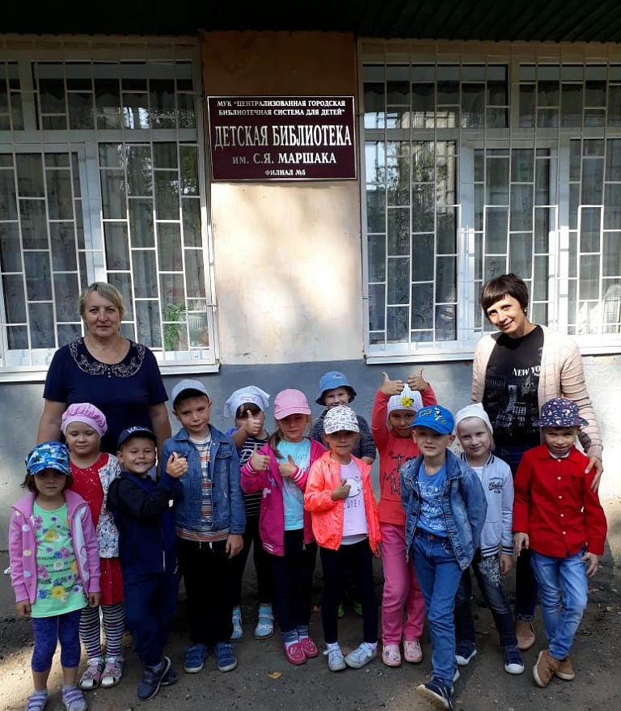

Воспитатель: Вот мы и пришли к библиотеке, давайте с вами вспомним
правила поведения.
Дети:
- надо внимательно слушать;
- разговаривать можно только шепотом;
- если хочешь задать вопрос, нужно поднять руку;
- взял посмотреть, положи на место.
Воспитатель: Молодцы, ребята, все правила помните, тогда приглашаю вас в дом, где живут книги. Здесь находятся книги, газеты, журналы для взрослых и для детей. Давайте мы с вами пройдем сначала в читальный зал, тут можно читать, удобно устроившись за столом.
Детей встречает библиотекарь.
Дети проходят в детский читальный зал. Воспитатель обращает внимание детей на то, что здесь много столов и стульев, за которые можно сесть, чтоб что-то прочитать, а при необходимости и записать что-то. Замечают, что в библиотеке красиво и уютно.

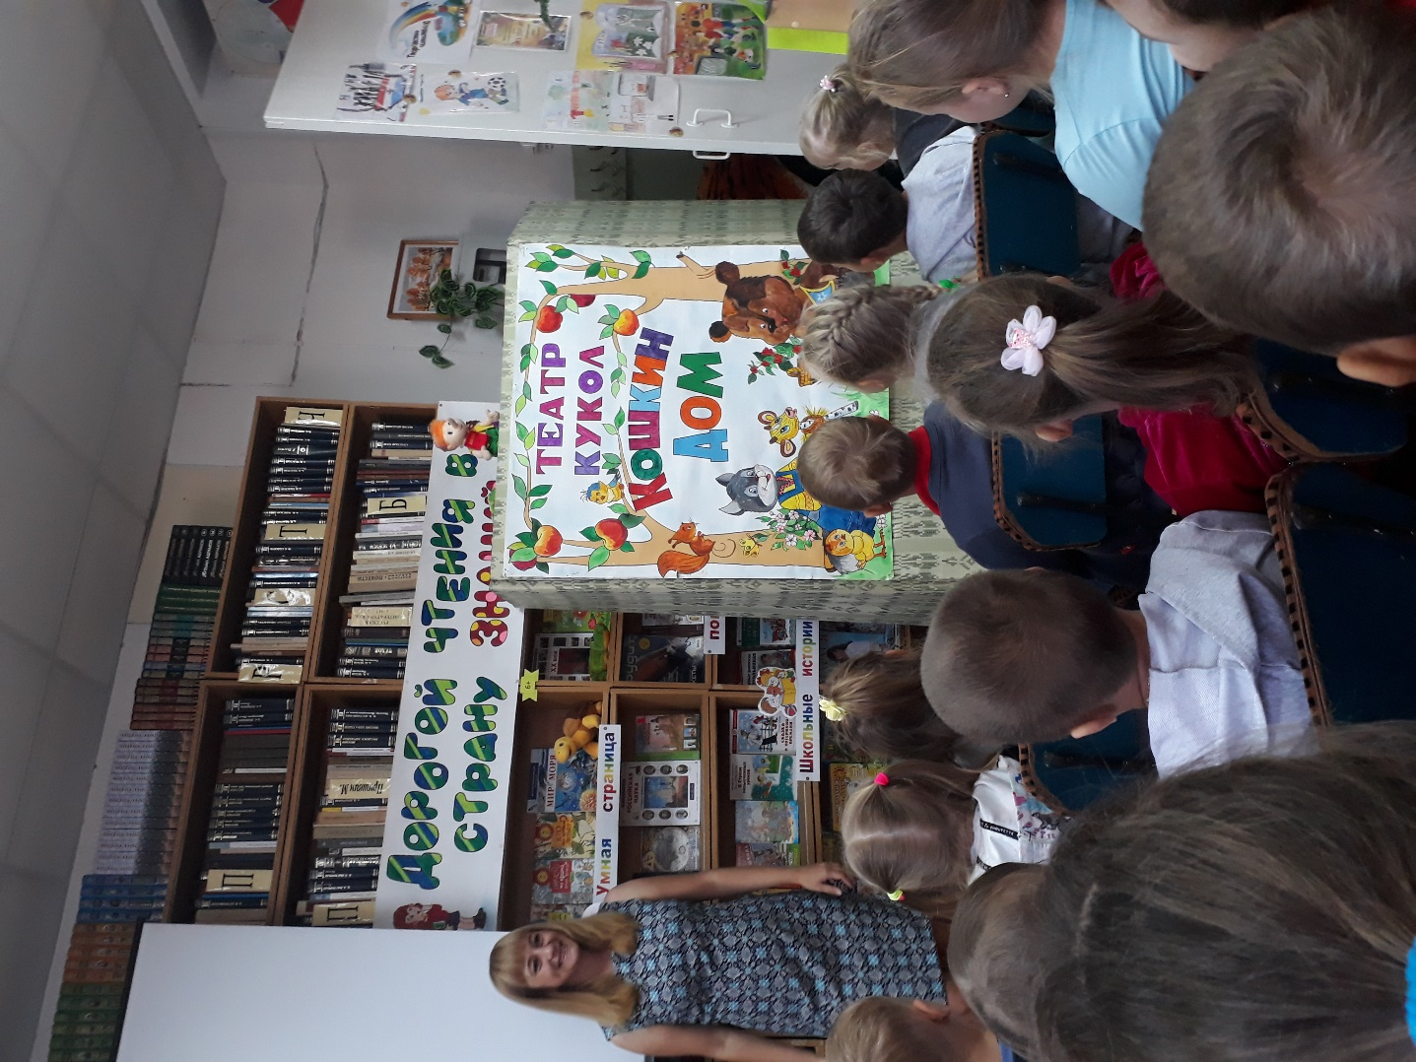

Воспитатель: Ребята, а зачем нам нужна библиотека?
Дети: Библиотека нам нужна для того, чтобы взять книги во временное пользование домой.
Воспитатель: А какие книги бывают в библиотеке?
Дети: Книги бывают самые разные: веселые, грустные, юмористические, учебные, старинные.
Воспитатель: Ребята, как нужно обращаться с книгой?
Дети: Не рвать, не мять, не мочить, не кидать книгу, не рисовать в ней.
Воспитатель: А как нужно правильно читать книгу?
Дети: Нельзя читать лежа, нельзя загибать листы, нельзя читать при плохо освещении.
Далее библиотекарь обращает внимание детей на то, что почти всё место в этом помещении занято огромными полками с книгами – стеллажами. Книги можно брать читать. Подводит к стеллажу «Дошкольники и первоклассники».
Библиотекарь: Именно на этом стеллаже расположены книги, которые будут интересны вам, дошколятам. Книг так много, они все разные, разные авторы, разные названия. Здесь вы обязательно выберете книгу себе по душе. Если человек затрудняется в выборе или не может найти какую-то конкретную книгу, он обращается за помощью к библиотекарю.
Библиотекарь: Каждая библиотека – это целые города, длинные-длинные ряды книжных полок тянутся там, как улицы. Занимают эти хранилища многие этажи. В них собраны книги из разных стран. Найти нужную книгу в таком городе помогает библиотекарь.

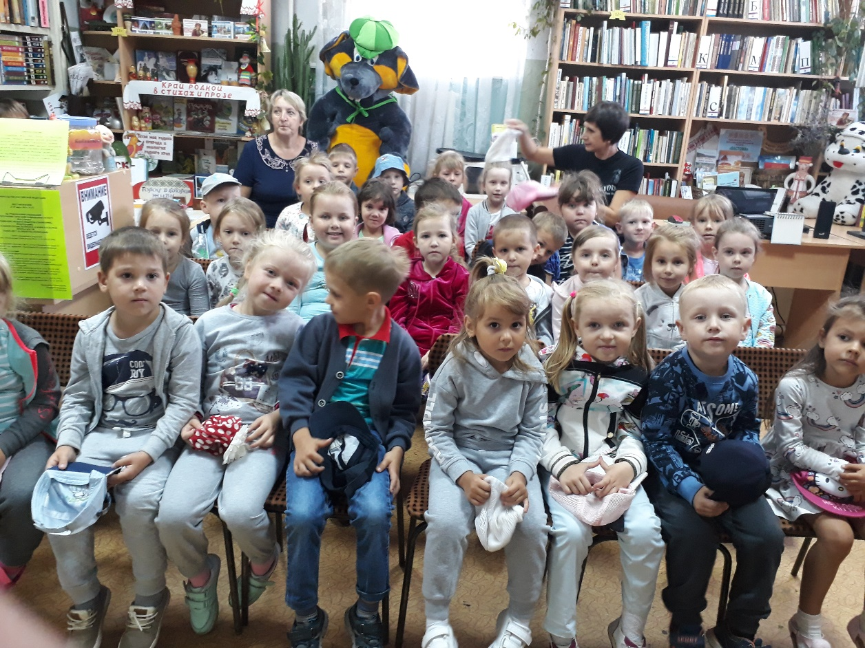

Библиотекарь: У каждой книги есть свой номер из букв и цифр – шифр. По этому шифру можно узнать адрес книги: этаж и полку, где она хранится. В ящиках – каталогах хранятся карточки с названиями и шифрами всех книг.
Посмотрит библиотекарь на такую карточку, сходит в хранилище и принесёт нужную книгу. ( ПОКАЗЫВАЕТ КАРТОЧКИ).
Библиотекарь: Но мне хотелось бы рассказать вам о работе библиотекаря в детской библиотеке. Сколько бы ни было много книг собрано у вас дома, в библиотеке выбор книг неизмеримо больше! Библиотекарь постоянно общается с читателем, отвечает на его вопросы, советует, какую книгу прочесть.
Библиотекарь рассказывает о детских писателях, их новых книгах, знакомит с последними номерами журналов для детей. Библиотекарь устраивает красочные книжные выставки, посвящённые юбилею писателя или поэта. Эти выставки часто украшаются детскими рисунками.
Библиотекарь: Книги надо читать быстро, возвращать их вовремя, в хорошем состоянии. С книгами надо обращаться очень бережно. Иначе книга придет в такое состояние, что станет рваной, грязной, ветхой, что ее уже никто читать не сможет. А если случится так, что книга все-таки нечаянно порвалась, то ее необходимо починить, отремонтировать.Затем библиотекарь провела конкурс загадок.
Итог экскурсии.
Воспитатель: Что понравилось? Что такое «библиотека»? Кто такой «библиотекарь»? В чем заключается его работа? Какие правила нужно соблюдать в библиотеке? Что оказалось самым интересным?
Воспитатель: Итак, ребята, с книгой будем мы дружить, книгой будем дорожить.

